河北省保定市2013届高三第一次模拟
数学理试题（A卷）
一、选择题（60分）
1、若复数数，则ln｜z｜＝
A、－2 B、0 C、1 D、4
2、已知集合A＝{x｜x＞2，或x＜－1}，B＝{x｜}，若，
={x｜}，则＝
A、－4 B、－3 C、4 D、3
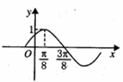
3、设函数的部分图象如右图所示，则函数f（x）的表达式为
A、 B、
C、 D、
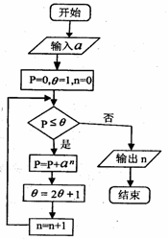
4.已知x,y满足不等式组，则z＝2x＋y的最大值与最小值的比值为
A、 B、 C、 D、2
5.执行右面的程序框图，如果输人a=4,那么输出的n 的值为
A.1 B、2 C、3 D、 4
6.若平面向量两两所成的角相等，且，则等于
A. 2 B. 5 C、2或5 D、
7.三棱锥V-ABC的底面ABC为正三角形，侧面VAC垂直于底面，VA =VC，已知其正视图（VAC）的面积为，则其左视图的面积为
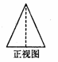
A、 B、 C、 D、

8.双曲线(b>a>0)与圆交点，c² =a²＋b²，则双曲线的离心率e的取值范围是
A、(1，) B、(，) C.、(，2) D. (，2)
9.已知函数.f (x) =在R上单调递减，则实数a的取值范围是
A、a＞－2 B、－2＜a＜－1 C、a≤－2 D、a≤－
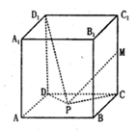
10．正方体ABCD-A₁B₁C₁ D₁中，M为CC₁的中点，P在底面ABCD内运动，且满足∠DPD₁＝∠CPM，则点P的轨迹为
A.圆的一部分 B.椭圆的一部分
c双曲线的一部分 D.抛物线的一部分
11.数列｛｝的通项公式＋1，前n项和为Sn（），则＝
A. 1232 . 2580 C: 3019 D. 4321
12.设函数f（x）在R上是可导的偶函数，且满足f (x－1)＝－f (x＋1)，则曲线y=f (x)
在点x=10处的切线的斜率为
A.－1 B. 0 C. 1 D. 2

第II卷
本卷包括必考题和选考题两部分。第13一第21题为必考题，每个考生都必须做答。
第22一第24题为选考题，考生根据要求做答。
二、填空题：本大题共4小题，每小题5分。
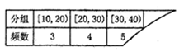
13.在的展开式中，x³的系数是＿＿＿＿．（用数字作答）
14.一个频率分布表（样本容量为50）不小心被损坏了一部分，只记得样本中数据在[20，60)上的频率为0.6，则估计样本在「40，50)，［50，60)内的数据个数之和是＿＿＿．
15.在△ABC中，a、b、c分别为∠A、∠B、∠C的对边，三边a、b、c成等差数列，且B＝，则｜cosA一cosC｜的值为＿＿＿＿
16.设a>1，b>1，且ab+a－b－10＝0，a＋b的最小值为m．记满足x²＋y²≤m的所有整点的坐标为，则＝＿＿＿＿
三、解答题：解答应写出文字说明，证明过程或演算步骤。
17.（本小题满分12分）
已知向量，函数f(x)＝的
第n(n）个零点记作（从左向右依次计数），则所有组成数列｛｝．
（1)若，求x₂；
(2)若函数f (x)的最小正周期为，求数列｛｝的前100项和S₁₀₀.

18.（本小题满分12分）
每一个父母都希望自己的孩子能升上比较理想的中学，于是就催生了“择校热”，这样“择校”的结果就导致了学生在路上耽误的时间增加了．若某生由于种种原因，每天只能6：15骑车从家出发到学校，途经5个路口，这5个路口将家到学校分成了6个路段，每个路段的骑车时间是10分钟（通过路口的时间忽略不计），假定他在每个路口遇见红灯的概率均为，且该生只在遇到红灯或到达学校才停车．对每个路口遇见红灯的情况统计如下：
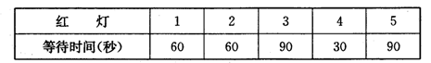
(1)设学校规定7：20后（含7：" 20)到校即为迟到，求这名学生迟到的概率；
(2）设表示该学生第一次停车时已经通过的路口数，求它的分布列与期望．

19.（本小题满分12分）
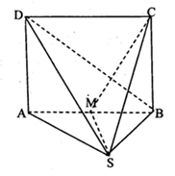
四棱锥S-ABCD中，四边形ABCD为矩形,M为AB中点，且△SAB为等腰直角三角形，SA=SB=2, SC⊥BD, DA⊥平面SAB.
(1)求证：平面SBD⊥平面SMC
(2）设四棱锥S－ABCD外接球的球心为H，求棱锥H－MSC的高；
(3)求平面SAD与平面SMC所成的二面角的正弦值。

20.（本小题满分12分）
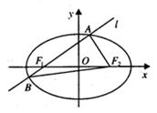
设F₁、F₂分别是椭圆（a＞b＞0）的左、右焦点，M，N分别为其短釉的两个端点，且四边形MF₁ NF₂的周长为4设过F₁的直线l与E相交于A,B两点，且｜AB｜＝。
（1)求｜AF₂｜•｜BF₂｜的最大值；
(2)若直线l的倾斜角为45°，求△ABF₂的面积．

21．（本小题满分12分）
设函数f（x）=ln（1+x）－。
(1)求函数f（x）的极值；
(2)当a>0时，若对任意的x≥0，恒有f (x)≥0，求实数a的取值范围；
(3)设且x>2，试证明：

请从第22,23,24三题中任选一题作答，并用2B铅笔将答题卡上所选题目对应的题
号右侧方框涂黑，按所涂题号进行评分；http:// sj .jty wx.com多涂、多答，按所涂的首题进行评分；不涂，按本选考题的首题进行评分。
22.（本小题满分10分）选修4 －1：几何证明选讲
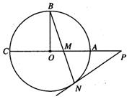
如图，⊙O的半径OB垂直于直径AC，M为AO上一点，BM的延长线交⊙O于N，过N点的切线交CA的延长线于P
(1)求证：PM² =PA·PC；
（2）⊙O的半径为2，OM＝2，求MN的长

23.（本小题满分10分）选修4-4：坐标系与参数方程
已知：直线l的参数方程为（t为参数），曲线C的参数方程为
（为参数）。
(1)若在极坐标系（与直角坐标系xOy取相同的长度单位，且以原点O为极点，以x
轴正半轴为极轴）中，点P的极坐标为(4，），判断点P与直线l的位置关系；
(2)设点Q是曲线C上的一个动点，求点Q到直线l的距离的最大值与最小值的差。

24.（本小题满分10分）选修4一5：不等式选讲
设函数f (x) =｜x－a｜＋3x，其中a≠0.
（1)当a=2时，求不等式f(x)）≥3x＋2的解集；
(2)若不等式f (x) ≤0的解集包含｛x｜x≤－1｝，求a的取值范围．

